Реліз 1.3 (опис змін):
1. Зміни в файлі опису SAF-T UA_ додаток А:
1.1. Розділ І «Заголовок (Header)». Оновлені наступні дані:
- всі поля Тип xs:date поля - Приклад - додані роздільники.
1.2. Розділ II «Довідники (MasterFiles)», а саме:
a) ІІ.5 Клієнти (Customers);
б) ІІ.6 Постачальники (Suppliers);
в) ІІ.15 Податкові різниці (TaxDifferences).
Оновлені наступні дані:
- ІІ.5.1.1.6 - Елемент- BankAccount;
- ІІ.5.1.5.12.2; ІІ.6.1.5.14.2 – Тип – SAFmiddle2textType;
- ІІ.5.1.5.12.2; ІІ.6.1.5.14.2 – Обмеження – maxLength 70;
- ІІ.15.1.7.9 – Тип – AmountStructure;
- ІІ.8.1; ІІ.9.1; ІІ.10.1- Повторення - 1..∞;
- всі поля (на рівні Розділу II) тип xs:date поля - Приклад - додані роздільники.
1.3. Розділ III «Бухгалтерські операції (GeneralLedgerEntries)»:
Оновлені наступні дані:
- III.4.4.14.14; III.4.4.14.15 – Тип – AmountStructure;
- всі поля (на рівні Розділу III) Тип xs:date - Приклад - додані роздільники.
1.4. Розділ ІV «Інформація про документальне забезпечення записів бухгалтерського обліку (SourceDocuments)» - підрозділи:
а) ІV.1 Відомості про продаж (SalesInvoices);
б) ІV.2 Відомості про придбання/закупівлю (PurchaseInvoices);
в) ІV.3 Відомості про платежі (Payments);
г) ІV.4 Операції із запасами (MovementOfGoods);
ґ) ІV.6 Інформація про бухгалтерські довідки та інші первинні документи (WorkingDocuments).
Оновлені наступні дані:
- ІV.1.1; ІV.2.1 - Елемент- Numberofentries;
- ІV.2.4.16 - Елемент- GLPostingDate;
- ІV.3.2 - Елемент- TotalDebit;
- ІV.3.3 - Елемент- TotalCredit;
- ІV.3.4.14 – Повторення - 1..∞;
- ІV.3.4.14.11; ІV.4.4.10.11 – Посилання - KeyOwner;
- ІV.3.4.14.11; ІV.4.4.10.11 – Посилання - KeyOwner;
- ІV.3.4.14.11 - Ключ - RefPaymentLineOwner;
- ІV.4.4.10.11 - Ключ - RefStockMovementLineOwner;
- ІV.3.4.14.11; ІV.4.4.10.11 – Тип –– SAFmiddle1textType;
- ІV.3.4.14.11; ІV.4.4.10.11 – Обмеження – maxLength 35;
- ІV.3.4.16.1 – Тип – TaxInformationStructure;
- ІV.4.4.10.11 - Повторення - 1…1;
- ІV.4.4.10.16; ІV.6.2.6 – Тип – SAFlongtextType;
- ІV.4.4.10.16; ІV.6.2.6 – Обмеження – maxLength 256;
- ІV.6.2.1 – Тип – SAFmiddle2textType;
- ІV.6.2.1 – Обмеження – maxLength 70;
- ІV.6.2.3 – Тип - SAFmiddle1textType;
- ІV.6.2.3 – Обмеження – maxLength 35;
- ІV.6.2.4 – Тип - xs:date;
- ІV.6.2.6; ІV.6.2.4; ІV.6.2.3; ІV.6.2.1; ІV.4.4.10.16 - Наповнення - simple;
- всі поля (на рівні Розділу IV) Тип xs:date - Приклад - додані роздільники.

2. Оновлення/виправлення структури (хsd) SAF-T UA:

2.1. Розділ ІІ.8 «Таблиця одиниць виміру (UOMTable)».
У елемента «UOMTableEntry» змінено значення індикатора повторення <maxOccurs> з «1» на «∞»:

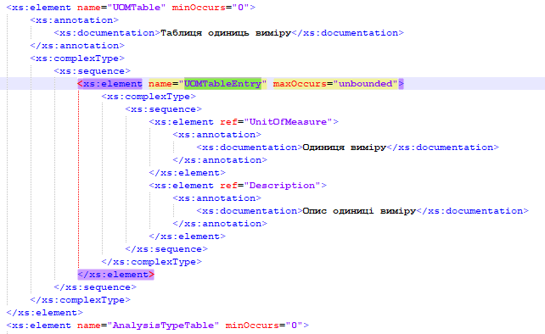

2.2. Розділ ІІ.9 «Таблиця аналітичних рахунків (AnalysisTypeTable)».
У елемента «AnalysisTypeTableEntry» змінено значення індикатора повторення <maxOccurs> з «1» на «∞»:

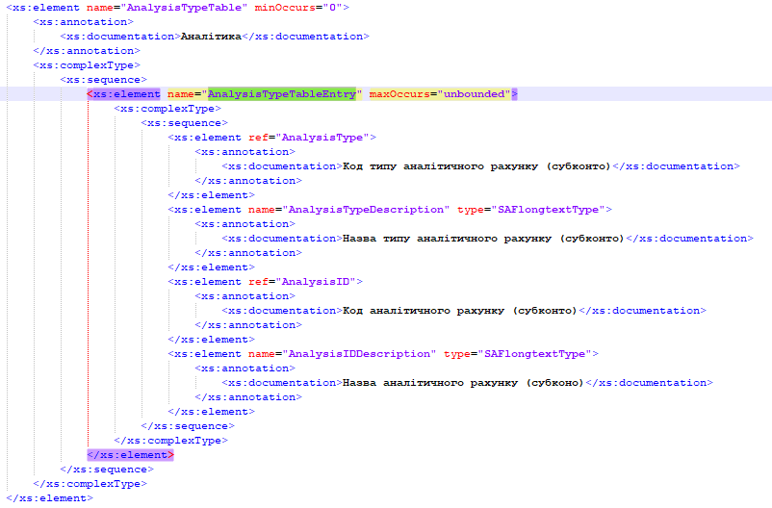

2.3. Розділ ІІ.10 «Таблиця типів руху (MovementTypeTable)».
У елемента «MovementTypeTableEntry» змінено значення індикатора повторення <maxOccurs> з «1» на «∞»:

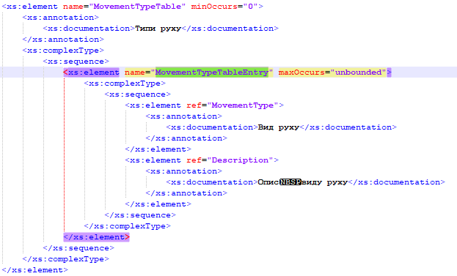

2.4. Розділ ІV.4 «Операції із запасами (MovementOfGoods)».
У елемента «StockMovement / Line / choice / OwnerID» змінено значення індикатора повторення <minOccurs> з «0» на «1»:

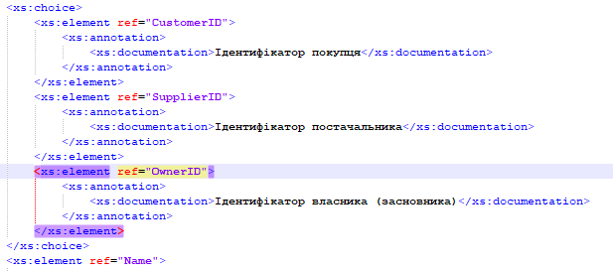

2.5. а) Додано зв’язок між елементами «SourceDocuments / Payments / Payment / Line» та «MasterFiles / Owners» по ключу «KeyOwner»;

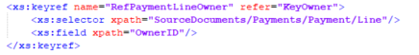

б) додано зв’язок між елементами «SourceDocuments / MovementOfGoods / StockMovement / Line» та «MasterFiles / Owners» по ключу «KeyOwner»:

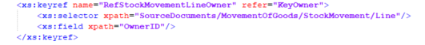

3. Оновленння документу Детальний технічний опис елементів SAF-T UA
Викладено в новій редакції зміст пункту 3.1.3 «Відображення дат» -
«3.1.3 Відображення дат
Значення показників типу «Date» в контенті даних файлу SAF-T UA відображаються у наступному форматі (використовується роздільник «.»):
дд.мм.рррр, де
- дд – день,
- мм – місяць,
- рррр – рік.
Приклади:
Дата 15 грудня 2010 року записується у вигляді 15.12.2010.
…<OpenInvoices>
<InvoiceType>string</InvoiceType>
<InvoiceNo>string</InvoiceNo>
<InvoiceDate>15.12.2010</InvoiceDate>
<GLPostingDate>15.12.2010</GLPostingDate>
…………………………………
</OpenInvoices>».

